Couronne des rois légère
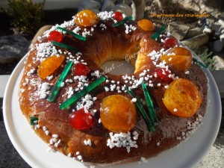 Pour 6 Croquants-Gourmands
- 1 yaourt nature
- 20 g de lait
- 1 càs d'eau de fleur d'oranger
- 1 œuf
- 325 g de farine
- 2 càc de levure sèche de boulanger ou 15 g de levure fraîche
- 50 g de sucre
- 40 g de beurre
- 150 g de fruits confits (1)
-1 blanc d'œuf pour dorer
- 2 càs de confiture d'abricot - fruits confits pour décorer - sucre en grains
une plaque tapissée de papier cuisson - Préchauffage du four à 180°C
Mettre dans la cuve de la MAP, le lait, le yaourt, l'eau de fleur d'oranger et l'œuf.
Couvrir avec la farine dans laquelle on cache la levure.
Saupoudrer de sucre et déposer le beurre en parcelles.
Lancer le programme « Pâte ». À la fin du programme, dégazer légèrement la pâte.
Hacher grossièrement les fruits confits. Étaler la pâte et déposer les fruits confits.
Rouler la pâte et en faire une boule. Faire un trou au centre et l'élargir petit à petit en faisant tourner la brioche entre les mains pour obtenir une couronne bien régulière.
Cacher la ou les fèves et déposer la couronne sur la plaque.
Laisser lever jusqu'à ce que la pâte double de volume. Dorer au blanc d'œuf.
Enfourner pour 25 minutes.
Faire chauffer la confiture pour la liquéfier.
À la sortie du four, badigeonner la couronne de confiture, garnir de fruits confits et de sucre perlé.
Laisser refroidir sur une grille avant de déguster.

